Немного истории
При Иване III в Судебнике 1497 года впервые в Русском государстве ввели запрет брать посулы (взятки): «Ссудите суд боярам и окольничим. А на суде бытии у бояр и у окольничих диаком. А посулов боярам, и окольничим, и диаком от суда и от печалования не имати; тако жи всякому судии посула от суда не имати никому. А судом не мсти, не дружити никому».
По мере развития Московского государства формировались и центральные органы власти, среди которых особое место занимали органы центрального управления – приказы. Столичные приказы буквально были завалены нерешенными судебными делами, их прохождение двигалось очень медленно, они «волочились», откуда и произошла знаменитое выражение «волокита». Благоприятно на развитии политической системы и на борьбе с коррупцией сказались реформы «Избранной рады».
Борис Годунов (1598-1605) старался уничтожить взяточничество с помощью штрафов, публичных сечек, тюрьмы.
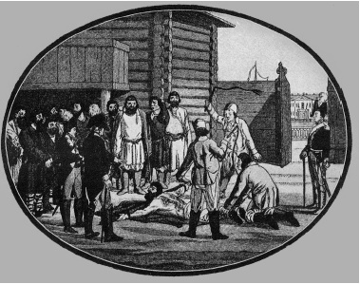
Одной из мер по усилению контроля за приказной системой при Алексее Михайловиче было создание Тайного приказа. «Для того, чтобы царская мысль и дела исполнялись все по его хотению, а бояре б и думные люди о том ни о чем не ведали». Соборное уложение 1649 года осуждало взяточничество и предусматривало многочисленные наказания: денежное взыскание, запрет на должность, битье кнутом или батогами, казни либо отсечение руки.
Распространение взяточничества и казнокрадства подрывало доверие к власти, принципам государственного управления, вызывало серьезные социальные потрясения. 17 век вошел в историю как «бунташный» непопулярные меры правительства в налоговой системе усугублялись лихоимством чиновников.
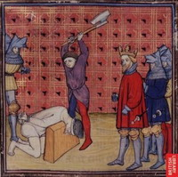
До 18 века чиновники на Руси жили благодаря так называемым «кормлениям», то есть оклада как такового у них не было, зато они получали подношения от заинтересованных в их деятельности лиц. Одаривали их не только деньгами, но и «натурой»: мясом, рыбой, пирогами и пр. Зарплата была в то время только у московских чиновников, но и им «кормление от дел» не воспрещалось. А уже при Петре I все «слуги государевы» стали получать фиксированную ежемесячную плату, а взятки (подношения) в любой форме начали считаться преступлением. Но из-за частых войн казна истощилась и не всегда могла выплачивать жалованье. Лишившись главного и единственного на ту пору средства к существованию, многие чиновники вынуждены были возобновить «кормления». Несмотря на это, в положение обедневших канцелярских служащих никто не вошел, и взяточничество не перестали считать тяжким преступлением.
http://www.personalmoney.ru/
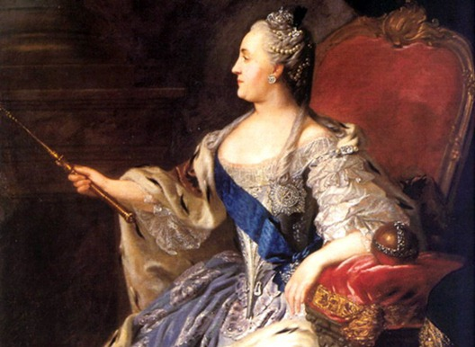
Основная борьба со взяточничеством началась при Екатерине II. Еще в начале своего правления столкнувшись с чиновничьим самоуправством, она была возмущена: «Сердце Наше содрогнулось,- писала Екатерина в своем указе, - когда Мы услышали, что какой-то регистратор Яков Ренберг, приводя ныне к присяге Нам
в верности бедных людей, брал и за это с каждого себе деньги, кто присягал. Этого Ренберга Мы и повелели сослать на вечное житие в Сибирь на каторгу и поступили так только из милосердия, поскольку он за такое ужасное преступление по справедливости должен быть лишен жизни». Императрица вновь назначила чиновникам жалование,
но в этот раз оно выплачивалось вовремя и было намного выше того, что было при Петре I.
Годовой средний оклад служащего в 1763 году составлял 30 рублей в уездных,
60 рублей в губернских и 100-150 рублей в центральных и высших учреждениях, при этом пуд зерна стоил 10-15 копеек. Теперь она имела право требовать от чиновников честности и действий согласно букве закона. Однако алчность чиновников была сильнее доводов разума. Так, когда Екатерине II доложили о результатах проверок в судах Белгородской губернии, то она была настолько возмущена ими, что выпустила специальный указ, чтобы усовестить продажных судей: «Многократно в народ печатными указами было повторяемо, что взятки и мздоимство развращают правосудие и утесняют бедствующих. Сей вкоренившийся в народе порок еще при восшествии нашем на престол принудил нас... манифестом объявить в народ наше матерное увещевание, дабы те, которые заражены еще сею страстью, отправляя суд так, как дело Божие, воздержались от такого зла, а в случае их преступления и за тем нашим увещанием не ожидали бы более нашего помилования. Но, к чрезмерному нашему сожалению, открылось, что и теперь нашлись такие, которые мздоимствовали к утеснению многих и в повреждение нашего интереса, а что паче всего, будучи сами начальствующие и обязанные собой представлять образец хранения законов подчиненным своим, те самые преступники учинилися и в то же зло завели».
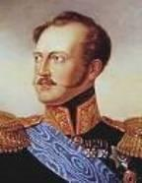
Во времена дворцовых переворотов, когда было уже не до чиновников, им отменили жалование и легализовали «кормления от дел». В это время честные служащие и вовсе исчезли с лица земли русской, так как подношение от взятки, даваемой за решение проблемы в обход закона, отделить стало просто невозможно. Верховная власть сознавала это, но лишь беспомощно сотрясала воздух, не в силах что-либо изменить. «Ненасытная жажда корысти,- возмущалась императрица Елизавета Петровна,- дошла до того, что некоторые места, учреждаемые для правосудия, сделались торжищем, лихоимство и пристрастие - предводительством судей, а потворство и опущение - одобрением беззаконникам».
http://kk.convdocs.org
В 19 веке коррупция фактически превратилась в механизм государственного управления. Особенно же она ужесточилась при Николае I. Так, доподлинно известно, что помещики всех губерний Правобережной Украины ежегодно собирали для полицейских немалую сумму. Киевский губернатор И.И. Фундуклей объяснял это тем, что если помещики не будут выделять средства на содержание чиновников полиции, «то средства эти они получат от воров».
В 1881 году Александр III учредил комитет для выработки проекта Уголовного Уложения. Было принято специальное решение, запрещавшее совмещение государственных должностей с должностями в акционерных обществах и банках. Однако чиновники нашли выход и стали «проталкивать» в эти организации своих родственников.
http://start.sampo.ru
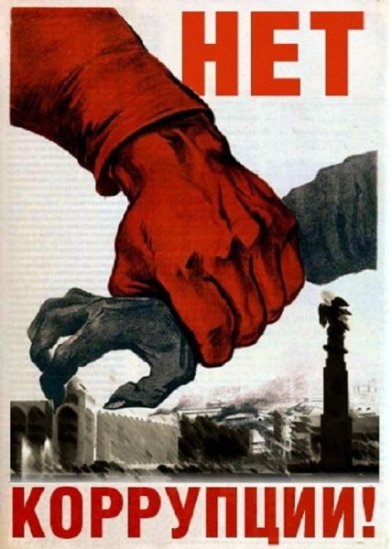
В 1922 году вышел закон, по которому за взятку полагался расстрел. В последующем жесткие карательные меры по борьбе с коррупцией вошли в постоянную практику советского государства, особенно при И.В. Сталине, что, повлияло на уменьшение коррупции.

